

FACULDADE MAURÍCIO DE NASSAU

PROFESSOR (A): TALLES CAIO

DISCIPLINA: MECÂNICA DOS FLUÍDOS

CURSO: ENGENHARIA CIVIL

MEDIÇÃO DE VAZÃO

ALUNO (A): ALESSANDRA DA COSTA FABRÍCIO

CAMPINA GRANDE - PB

04/2020

Na maioria das operações realizadas nos processos industriais é muito importante efetuar a medição e o controle da quantidade de fluxo de líquidos, gases e até sólidos granulados, não só para fins contábeis, como também para a verificação do rendimento do processo.

A medição da vazão é o processo de medir o fluido na sua planta ou indústria. Para medir essa vazão, precisamos determinar a quantidade de líquidos, gases e sólidos que irão passar por um determinado local na unidade de tempo, pode-se incluir também instrumentos que apontam a quantidade total movimentada, num intervalo de tempo. É um sistema amplamente utilizado em indústrias, empresas de fornecimento de água e em residências. Isto tem acarretado em um aumento na demanda de sistemas de medição de vazão associados a telemetria.

O uso de medidores de vazão para quantificar a taxa de fluxo que atravessa uma determinada área é uma prática bem antiga. Segundo Delmée (1995), os primeiros vestígios do uso de medidores de vazão, baseados no princípio da diferença de pressão, foi da civilização egípcia, aplicado à agricultura. Outros personagens importantes da história que também se dedicaram a este assunto foram Leonardo da Vinci, em sua obra "Sobre o movimento da água e as obras fluviais", Galileu Galilei e Torricelli, que desenvolveram importantes trabalhos sobre o funcionamento de elementos geradores de diferenças de pressão.

Contudo as maiores contribuições vieram posteriormente, no século XVIII, com Daniel Bernoulli e Leonard Euler. Bernoulli foi o responsável por desenvolver a "Equação de Bernoulli", uma das principais leis do movimento de fluidos; já Euler, apresentou ao mundo as equações diferenciais gerais do movimento de líquidos perfeitos. Através destes estudos começaram a surgir de fato os primeiros aparelhos destinados a medição de velocidade da água.

**VAZÃO**

Vazão é a quantidade volumétrica ou gravimétrica de determinado fluido que passa por uma determinada seção de um conduto que pode ser livre ou forçado por uma unidade de tempo. Ou seja, vazão é a rapidez com a qual um fluido escoa.

* Onde: V = volume; t = tempo; Q = vazão volumétrica.

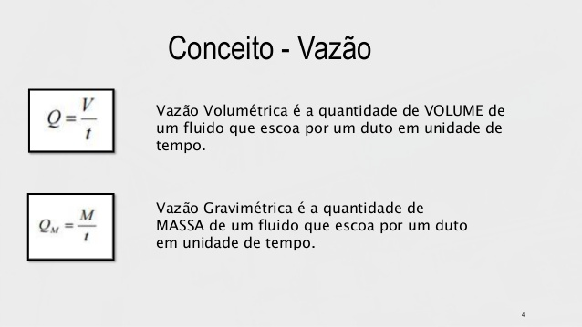

* Onde: m = massa; t = tempo; Qm = vazão mássica.

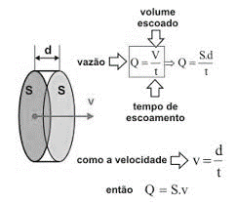

*Tabela representativa para vazão Gravimétrica.*

Este tipo de medição é utilizado nas seguintes aplicações:

• Para garantir que determinados ingredientes são fornecidos a uma taxa adequada durante o processo de mistura;

• Para evitar que à certa vazão (elevada), que pode causar:

* Aumento da Pressão a nível perigoso;
* Temperatura excessiva;
* Vazamentos de fluidos.
* **CONCEITOS FÍSICOS PARA MEDIÇÃO DE VAZÃO**

Para medição de vazão se faz necessário rever alguns conceitos relativos a fluidos, pois os mesmos influenciam na vazão de modo geral. A seguir, os principais deles:

• **Calor Especifico:** Define-se calor especifico como o quociente da quantidade infinitesimal de calor fornecido a unia unidade de massa de uma substância pela variação infinitesimal de temperatura resultante deste aquecimento;

**• Viscosidade:** É definida como sendo a resistência ao escoamento de um fluido em um dato qualquer. Esta resistência provocará uma perda de carga adicional que deverá ser considerada na medição de vazão;

• **Número de Reynolds:** Número adimensional utilizado para determinar se o escoamento se processa em regime laminar ou turbulento. Sua determinação é importante como parâmetro modificador do coeficiente de descarga.



Onde: v — velocidade(m/s), D — diâmetro do duto(m), v - viscosidade cinemática(m2/s)

• **Distribuição de Velocidade em um Duto:** Em regime de escoamento no interior de um dato, a velocidade não será a mesma em todos os pontos. Será máxima no ponto central do dato e mínima na parede do dato.

• **Regime Laminar:** É caracterizado por um perfil de velocidade mais acentuado, onde as diferenças de velocidades são maiores.

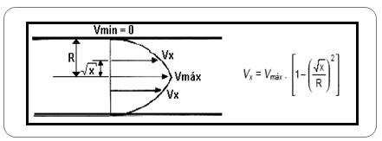

*Perfil de velocidades em Regime Laminar.*

**• Regime Turbulento:** É caracterizado por um perfil de velocidade mais uniforme que o perfil laminar. Suas diferenças de velocidade são menores.

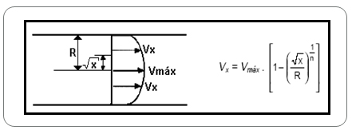

*Perfil de velocidade em Regime Turbulento.*

**MEDIDORES DE VAZÃO**

Um medidor de vazão é um instrumento usado para medir a taxa de vazão, linear ou não linear, da massa ou do volume de um líquido ou um gás. Ao escolher um medidor de vazão, devem ser considerados fatores intangíveis como a familiarização dos trabalhadores e sua experiência com calibração e manutenção, a disponibilidade de peças de reposição e o intervalo médio do histórico das falhas, entre outros, na unidade específica. Também é recomendável que o custo da instalação seja computado apenas depois que estes passos sejam seguidos.

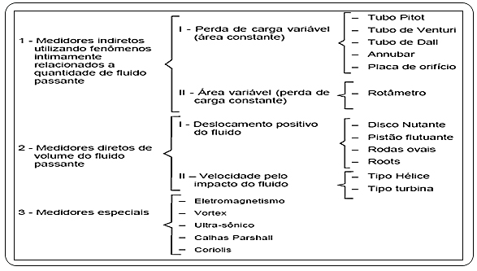

A escolha de um medidor de vazão pode ser algo complexo, devido à grande quantidade de técnicas de medição presentes hoje e as características particulares que cada uma apresenta. Por isso, antes de determinar um medidor de vazão, é preciso verificar quais são as condições de funcionamento que o equipamento deve apresentar, tais como: precisão exigida, faixa de medida, custo, facilidade de leitura e tempo de vida em serviço (FOX; MCDONALD, 1998). Entre os métodos mais comuns podemos citar: Deprimogênios, Molinetes, Magnéticos e Ultrassônicos. Existem, também, medidores especiais de vazão, sendo eles: Medidores com eletrodos Magnéticos, Tipo Turbina. Tipo Coriolis , Vortex e Ultra-sônico.

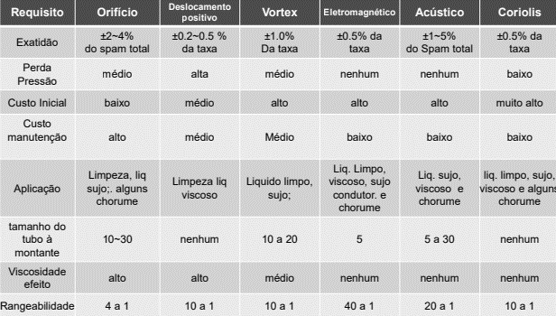

**REFERÊNCIAS**

<https://br.omega.com/prodinfo/o-que-e-um-medidor-de-vazao.html>

<https://br.omega.com/prodinfo/medidores-de-vazao.html>

<http://www.professores.uff.br/ninoska/wp-content/uploads/sites/57/2017/08/Aula05_Instrumen_Vazao1sem2016.pdf>

<https://www.instrumatic.com.br/artigo/medicao-de-vazao>

<http://www.uel.br/ctu/deel/TCC/TCC2014_LucasSilvaDias.pdf>